    - I/O并行口直接驱动LED显示
- 实验任务
如图13所示，利用AT89S51单片机的P0端口的P0.0－P0.7连接到一个共阴数码管的a－h的笔段上，数码管的公共端接地。在数码管上循环显示0－9数字，时间间隔0.2秒。
- 电路原理图
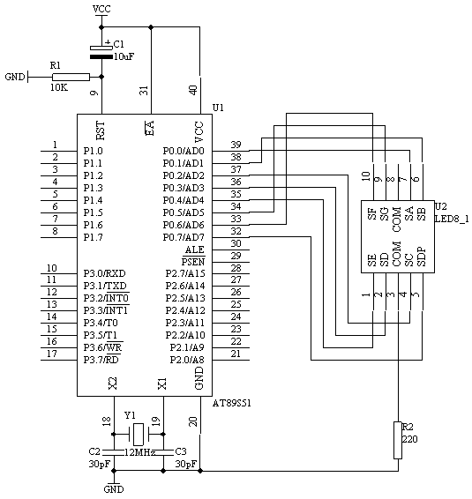
图4.7.1
- 系统板上硬件连线
把“单片机系统”区域中的P0.0/AD0－P0.7/AD7端口用8芯排线连接到“四路静态数码显示模块”区域中的任一个数码管的a－h端口上；要求：P0.0/AD0与a相连，P0.1/AD1与b相连，P0.2/AD2与c相连，……，P0.7/AD7与h相连。
- 程序设计内容
  - LED数码显示原理
七段LED显示器内部由七个条形发光二极管和一个小圆点发光二极管组成，根据各管的极管的接线形式，可分成共阴极型和共阳极型。
LED数码管的g~a七个发光二极管因加正电压而发亮，因加零电压而不以发亮，不同亮暗的组合就能形成不同的字形，这种组合称之为字形码，下面给出共阴极的字形码见表2
“0” | 3FH |  | “8” | 7FH
“1” | 06H |  | “9” | 6FH
“2” | 5BH |  | “A” | 77H
“3” | 4FH |  | “b” | 7CH
“4” | 66H |  | “C” | 39H
“5” | 6DH |  | “d” | 5EH
“6” | 7DH |  | “E” | 79H
“7” | 07H |  | “F” | 71H
  - 由于显示的数字0－9的字形码没有规律可循，只能采用查表的方式来完成我们所需的要求了。这样我们按着数字0－9的顺序，把每个数字的笔段代码按顺序排好！建立的表格如下所示：TABLE DB 3FH，06H，5BH，4FH，66H，6DH，7DH，07H，7FH，6FH
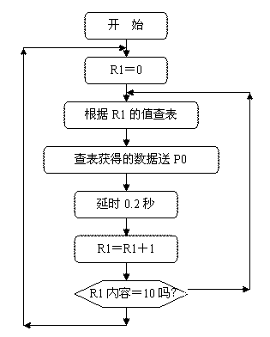
5．程序框图

图4.7.2
- 汇编源程序
ORG 0
START: MOV R1,#00H
NEXT: MOV A,R1
MOV DPTR,#TABLE
MOVC A,@A+DPTR
MOV P0,A
LCALL DELAY
INC R1
CJNE R1,#10,NEXT
LJMP START
DELAY: MOV R5,#20
D2: MOV R6,#20
D1: MOV R7,#248
DJNZ R7,$
DJNZ R6,D1
DJNZ R5,D2
RET
TABLE: DB 3FH,06H,5BH,4FH,66H,6DH,7DH,07H,7FH,6FH
END
- C语言源程序
#include <AT89X51.H>
unsigned char code table[]={0x3f,0x06,0x5b,0x4f,0x66,
0x6d,0x7d,0x07,0x7f,0x6f};
unsigned char dispcount;

void delay02s(void)
{
unsigned char i,j,k;
for(i=20;i>0;i--)
for(j=20;j>0;j--)
for(k=248;k>0;k--);
}

void main(void)
{
while(1)
{
for(dispcount=0;dispcount<10;dispcount++)
{
P0=table[dispcount];
delay02s();
}
}
}

